Elemente Chemie 8−10 Baden-Württemberg: Diagnosebogen zu Kapitel 12
Carbonsäuren und Ester
1. Erste Selbsteinschätzung: Mache dir zunächst alleine Gedanken über deine Fähigkeiten und kreuze an.
2. Tausche dich danach mit einer Mitschülerin oder einem Mitschüler aus, um etwaige Defizite auszugleichen. Du kannst auch im Heft oder im Chemiebuch nachschauen oder die Lehrkraft befragen.
3. Löse die Aufgaben auf Seite 2. (Die Nummern in Klammern beziehen sich auf die Nummern in der Tabelle.)
4. Zweite Selbsteinschätzung: Mache dir erneut Gedanken über deine Fähigkeiten und kreuze mit einer anderen Farbe an.
Hinweis: Kursiv gedruckter Text bezieht sich auf Exkurse.

Nr. | Ich kann … | sicher | ziemlich sicher | unsicher | sehr unsicher | Kapitel im Buch
1 | … typische Eigenschaften der Essigsäure angeben. |  |  |  |  | 12.1, 12.3
2 | … die Strukturformel des Essigsäure-Moleküls angeben. |  |  |  |  | 12.1
3 | … die Brønsted-Definition auf die Reaktion von Essigsäure mit Wasser anwenden. |  |  |  |  | 12.1, 12.3
4 | … den Unterschied zwischen Essigsäure und Essig beschreiben. |  |  |  |  | 12.1
5 | … die Verwendung von Essigsäure in Alltag und Technik erläutern. |  |  |  |  | 12.1, 12.2
6 | … die Reaktion einer Carbonsäure mit Wasser formulieren. |  |  |  |  | 12.1, 12.3
7 | … die funktionelle Gruppe der Carbonsäuren angeben und benennen. |  |  |  |  | 12.1
8 | … Carbonsäure-Moleküle benennen. |  |  |  |  | 12.4
9 | … typische Eigenschaften von Ethansäureethylester angeben. |  |  |  |  | 12.8
10 | … die funktionelle Gruppe der Ester angeben. |  |  |  |  | 12.8
11 | … beschreiben, was man unter einer Veresterung versteht. |  |  |  |  | 12.8
12 | … die zwischenmolekularen Kräfte zwischen Carbonsäure-Molekülen und zwischen Ester-Molekülen angeben. |  |  |  |  | 12.4, 12.8
13 | … die Stoffklassen der Alkansäuren und der Ester bezüglich der Siedetemperaturen und der Wasserlöslichkeit vergleichen und die Unterschiede erklären. |  |  |  |  | 12.4, 12.8
14 | … das Aufbauprinzip von Polyester-Molekülen beschreiben. |  |  |  |  | 12.12
Aufgaben
A1 Zeige anhand einer Reaktionsgleichung mit Strukturformeln, dass bei der Reaktion von Essigsäure mit Wasser eine saure Lösung entsteht. Benenne den Reaktionstyp. (2, 3, 6)

A2 Beschreibe den Unterschied zwischen Essigsäure und Essig. (4)

A3 Nenne Eigenschaften der Essigsäure und Verwendungen der Essigsäure im Alltag und in der Technik. (1, 5)

A4
a) Markiere und benenne die funktionellen Gruppen der folgenden Moleküle. (7)

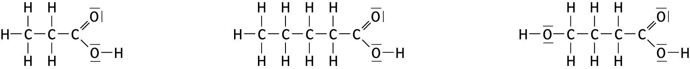

b) Gib die Namen der Verbindungen an. (8)
Hinweis: Eine der Verbindungen heißt 4-Hydroxybutansäure. Sie ist auch unter der Bezeichnung Gamma-Hydroxybuttersäure bekannt.

A5
a) Formuliere die Reaktionsgleichung mit Strukturformeln für die Gewinnung von Essigsäureethylester aus Ethanol und Essigsäure. (11)
b) Markiere und benenne die funktionellen Gruppen der beteiligten organischen Moleküle. (7, 10)
c) Benenne den Reaktionstyp. (11)

A6 Vergleiche die Eigenschaften (Wasserlöslichkeit und Siedetemperatur) von Essigsäure und Essigsäureethylester und erkläre diese anhand der Molekülstrukturen. (9, 12, 13)

A7 Beschreibe, wie Polyester-Moleküle entstehen. (14)

Lösungen
Zu A1

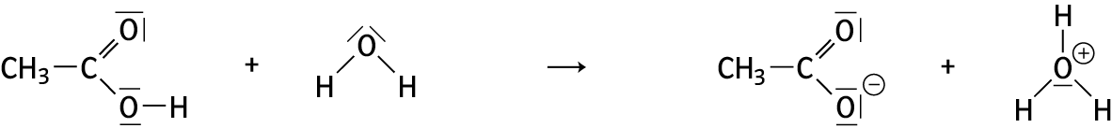

Bei der Reaktion handelt es sich um eine Säure-Base-Reaktion. Dabei entstehen Oxonium-Ionen, die charakteristischen Teilchen einer sauren Lösung.

Zu A2 Reine Essigsäure (Eisessig) ist ein ätzend wirkender Stoff, der als Lebensmittel ungeeignet ist. Essig ist im Wesentlichen eine saure Lösung von Essigsäure in Wasser. Der Massenanteil von Essigsäure in Essig beträgt meist $w=5\text{\%}$ bis $6\text{\%}$. Viele Essigsorten enthalten außerdem Aromastoffe und Farbstoffe.

Zu A3 Essigsäure ist ein farbloser, ätzend wirkender und stechend riechender Stoff, der bei 118°C siedet und bei 16°C erstarrt. Mit Wasser bildet Essigsäure eine saure Lösung.
Der größte Teil der Essigsäure wird in der chemischen Industrie zur Herstellung von Lösungsmitteln, Kunstseide (Acetatseide), Kunststoffen und Medikamenten verwendet.
In verdünnter Form wird Essigsäure als Lebensmittel (Essig) verwendet. Essig ist eine saure Lösung; darauf beruht seine konservierende Eigenschaft. In wässrigen EssigsäureLösungen mit $w>2\text{\%}$ sind viele Bakterien nicht lebensfähig. Essig ist zudem schmackhaft und gesundheitlich unbedenklich. Daher ist Essig hervorragend zum Konservieren von Lebensmitteln geeignet, z.B. von Gewürzgurken und Heringen.

Zu A4
a), b)

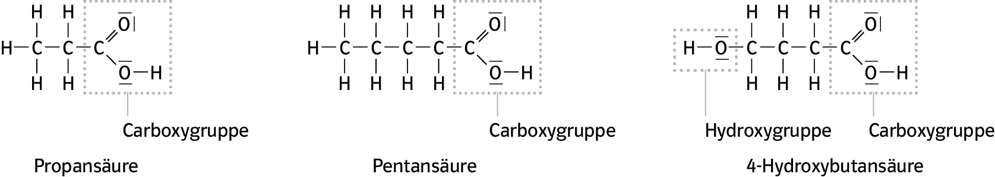

Zu A5
a), b)

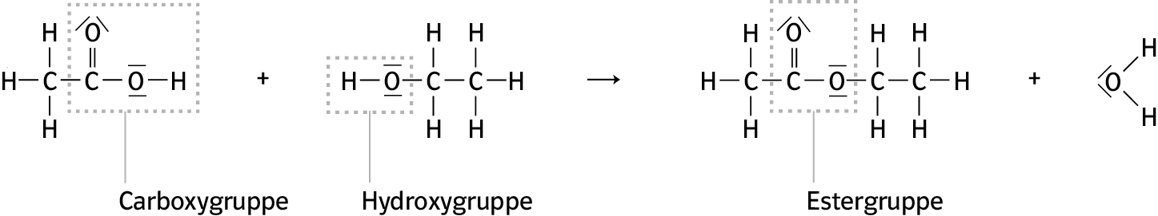

c) Bei der Reaktion handelt es sich um eine Kondensationsreaktion. Die Kondensationsreaktion einer Carbonsäure mit einem Alkohol bezeichnet man auch als Veresterung.

Zu A6 Essigsäure ist unbegrenzt in Wasser löslich, Essigsäureethylester ist nur begrenzt in Wasser löslich (8,5 g in 100 g Wasser). Erklärung: Die gute Wasserlöslichkeit der Essigsäure ist auf die Bildung von Wasserstoffbrücken zwischen EssigsäureMolekülen und WasserMolekülen zurückzuführen. Die begrenzte Löslichkeit des Essigsäureethylesters kommt daher, dass in den Molekülen der Einfluss der unpolaren Methyl und Ethylgruppe gegenüber der polaren COGruppe überwiegt.
Die Siedetemperatur der Essigsäure (118°C) ist höher als die Siedetemperatur des Essigsäureethylesters (77°C). Erklärung: EssigsäureMoleküle haben eine stark polare Carboxygruppe und bilden untereinander Wasserstoffbrücken. In Essigsäureethylester-Molekülen sind alle Wasserstoff-Atome an Kohlenstoff-Atome gebunden. Diese Wasserstoff-Atome tragen nur eine kleine positive Teilladung. Deshalb bilden Essigsäureethylester-Moleküle untereinander keine Wasserstoffbrücken. Die zwischenmolekularen Kräfte zwischen EssigsäureMolekülen sind also stärker als zwischen Essigsäureethylester-Molekülen.

Zu A7 Die Moleküle der Polyester sind Makromoleküle. Sie können aus den folgenden Ausgangsstoffen gebildet werden:
– aus Alkohol-Molekülen, die mehrere Hydroxygruppen tragen und Carbonsäure-Molekülen, die mehrere Carboxygruppen haben, oder
– aus Molekülen, die sowohl eine Hydroxygruppe als auch eine Carboxygruppe aufweisen.
Bei der Bildung eines Polyester-Moleküls wird bei jeder Verknüpfung ein Wasser-Molekül abgespalten. Man spricht daher von einer Polykondensationsreaktion.

